DIA 47: JUEVES 4 DE JUNIO.
¡BUENOS DÍAS A TODOS!

Tarea 1: Esta es la solicitud del ejercicio 2 de la página 210.
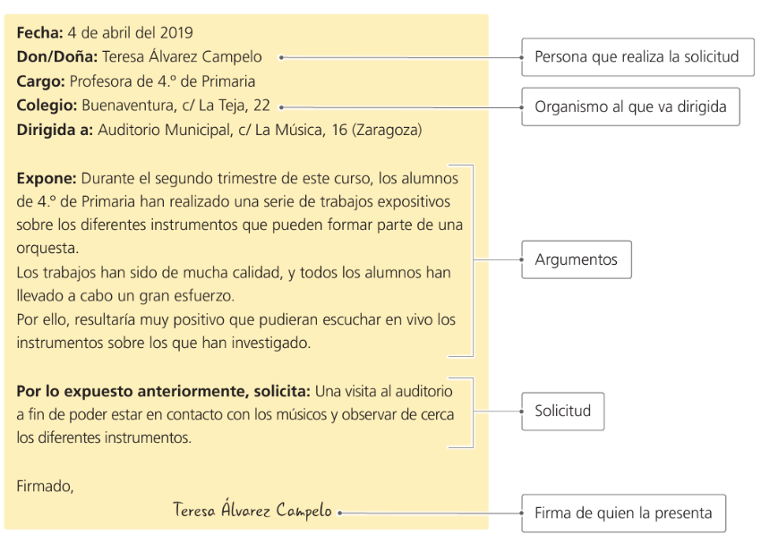
- ¿A quién va dirigida la solicitud? Al Auditorio Municipal.
- ¿Qué se solicita? Una visita de los alumnos de 4º de Primaria al auditorio.
- ¿Qué argumentos expone? La realización de trabajos, por parte de los alumnos, sobre los diferentes instrumentos de la orquesta y la conveniencia de escucharlos en vivo.
- ¿Cómo es el lenguaje empleado? Formal
Tarea 2: RESPUESTA LIBRE
Escribe una solicitud dirigida al director del colegio para poder llevar a cabo alguna de estas actividades (sólo tenéis que elegir una de las actividades):
- Jugar partidos de voleibol o baloncesto los sábados en las instalaciones del colegio.
- Crear una liguilla de fútbol con otros colegios.
- Hacer un concurso de adornar puertas del aula.
- Hacer una exposición de maquetas o trabajos que hayamos realizado durante el año en la clase.
Tarea 3: hoy nos toca continuar con el libro de Trotamundos.
- 1ª LECTURA: leer en voz baja las páginas 168 y 169 “Conoce a una trotamundos de… Egipto”.
- 2ª LECTURA: Leer en voz alta “El genio de la botella” de las páginas 170-174. Una vez leído hacer los ejercicios 1, 2, 3, 4 y 6 en el cuaderno.

Os recuerdo varias cosas:
- Este viernes 5 haremos un kahoot para finalizar el tema 10. Repasad los tiempos verbales.
- Nuestro objetivo en este mes es llegar a las 1000 grullas. Llevamos 128. Necesitamos vuestra ayuda para conseguir el objetivo.
No olvidéis mandarme las tareas de hoy (4/06) a mi correo. Si tenéis cualquier duda no dudéis en contactar conmigo: marta.fernandez@sanviatorvalladolid.com.


